***Rapport de la Séance 1***

* **Création de la version 0.1 de l’application Android du « BT-Games »**

On souhaite utiliser le téléphone comme mannette et périphérique audio de sortie de notre projet. « Bluetooth Electronics » n’étant pas assez poussé pour le permettre j’ai donc commencé à créer une application Android sur [AppInventor2](http://ai2.appinventor.mit.edu/) avec plusieurs boutons, une connexion Bluetooth et un retour des éléments reçus.  
  
*Screenshot de l’interface de l’app sur AppInventor2 :*  
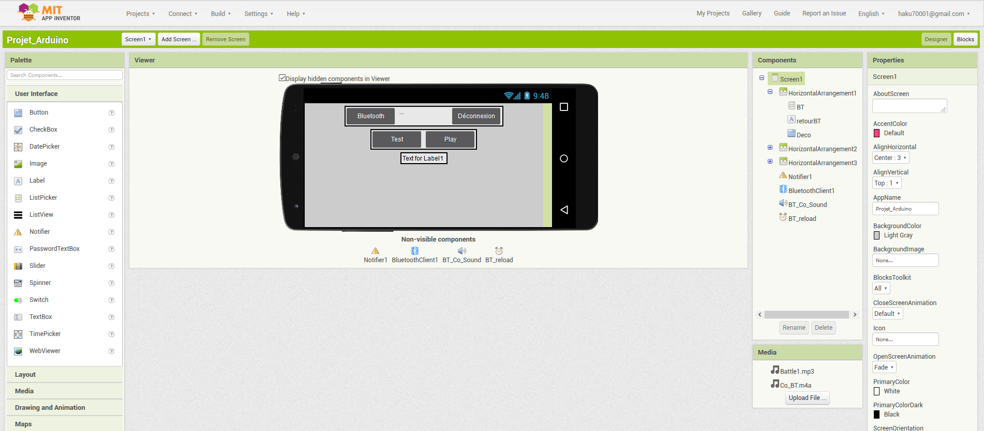

*Screenshot du code sur AppInventor2 :***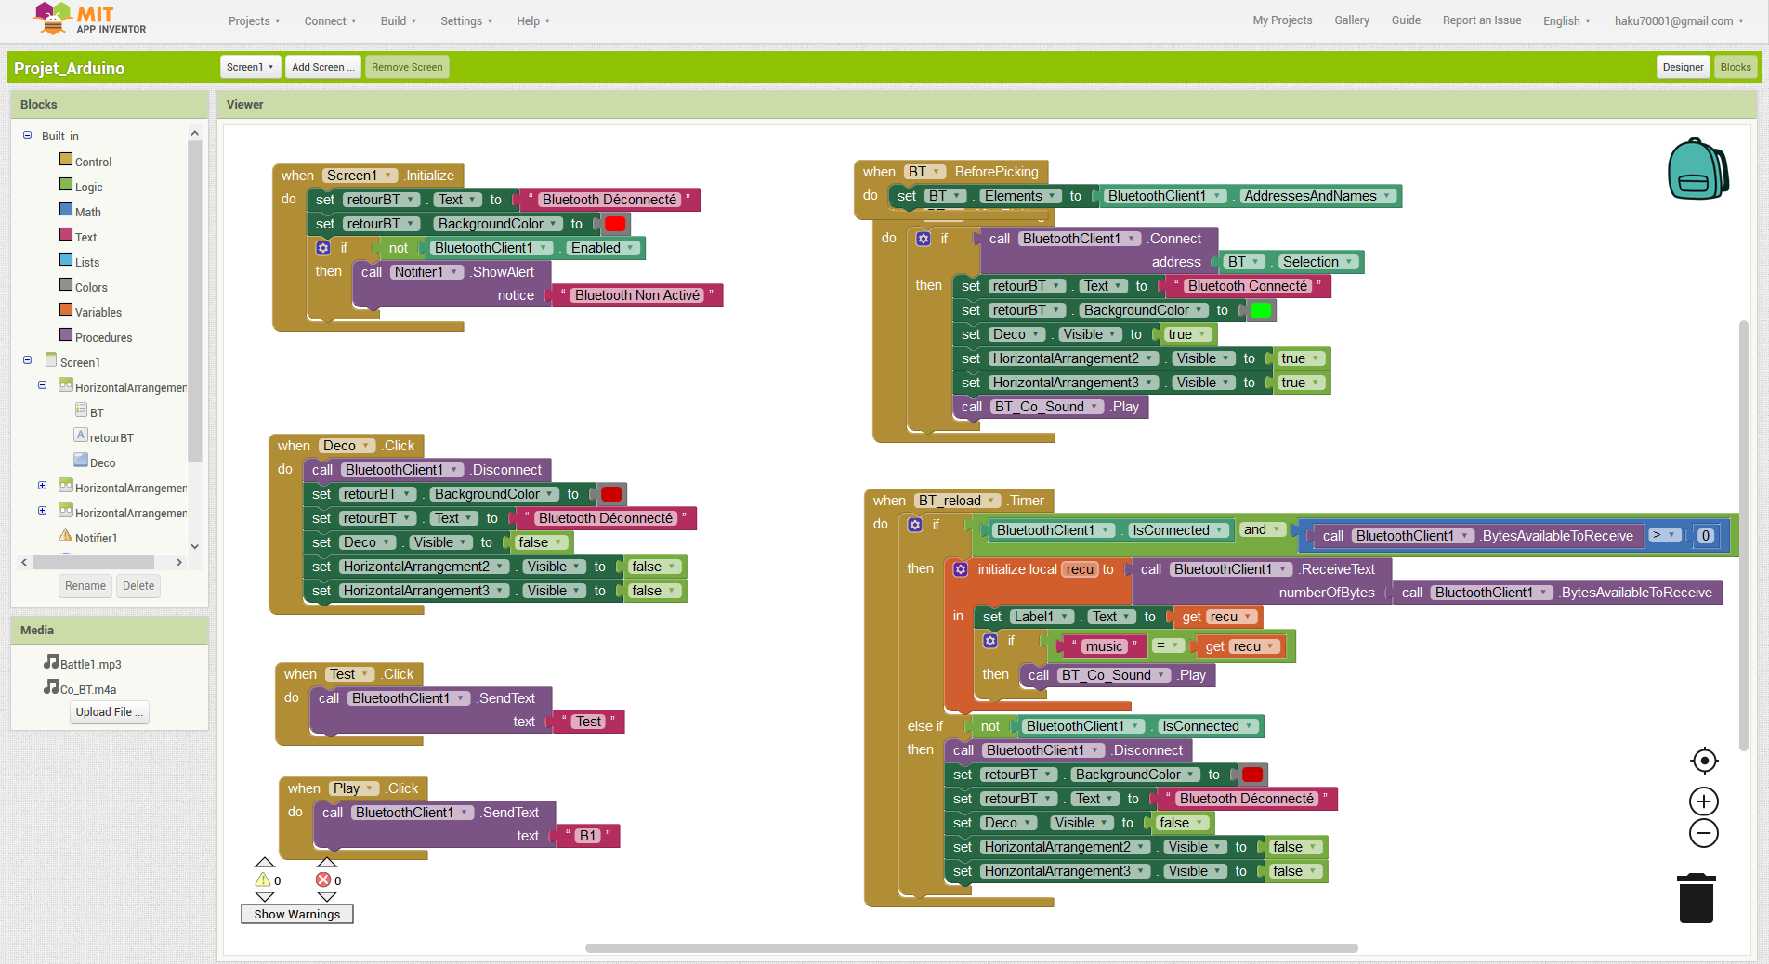** *Screenshots de l’app sur Android :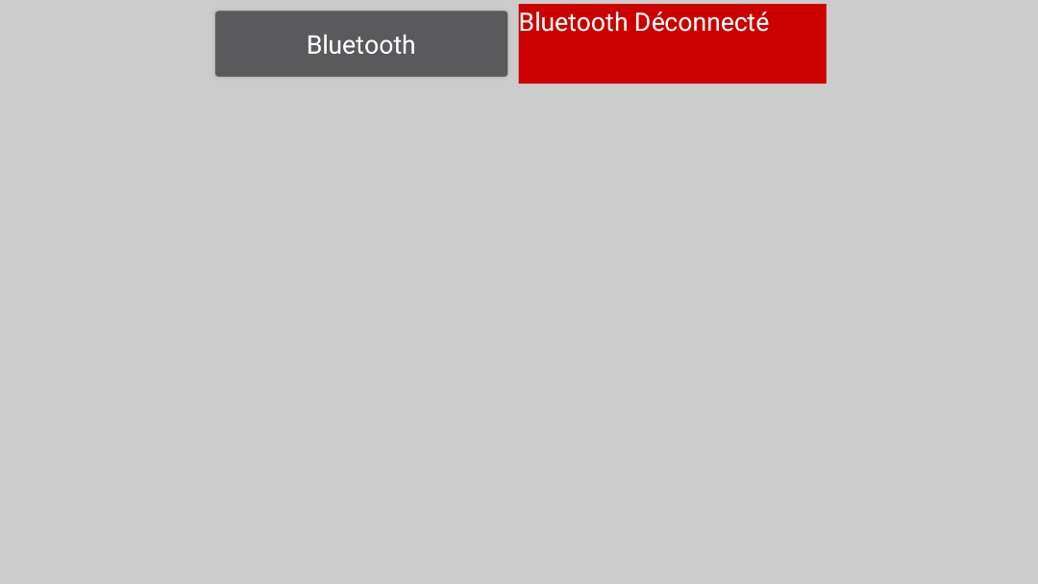  
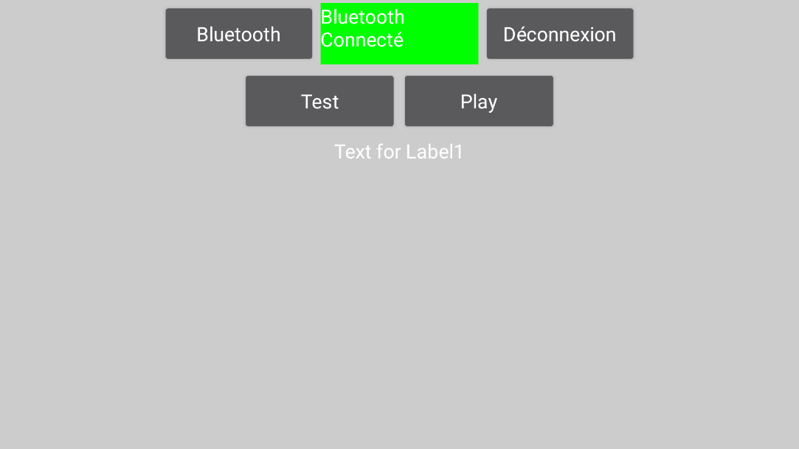*

* **Test de Connection Bluetooth**

Ensuite il a été temps de tester l’application avec le module Bluetooth HC05, le module recommandé pour la connexion avec des applications utilisant AppInventor2 mais nous avons rencontrer pas mal de problème de connexion au module. Nous avons ensuite essayé d’utiliser le module HC06, tout à bien marcher sans problème. L’envoie et la réception de donnée de l’application au module marche.

* **Test de lecture d’une musique sur l’application**L’application étant également destiné à devenir le périphérique de sortie de son de notre console j’ai effectué quelques tests en essayant de joué des sons et des musiques. Il n’y a eu aucun problème pour jouer des petits sounds effects (exemple quand on appuie sur un bouton) mais nous avons pour des sons plus long il n’y a que les 5 premières secondes de la musiques qui se joue (peut-être liés à Appinventor2 qui admet une place limité au fichier a exporter).